Úloha č. 3
Labyrint ulíc

K najväčším lákadlám patrí stredoveká medina Fés el-Báli. Zaujímavé je, že vo Fes majú v autobusoch namiesto dverí otáčacie turnikety. Okrem toho pôsobí toto miesto ako dokonalý labyrint, ktorý skrýva množstvo zaujímavých vecí. Trúfaš si odhadnúť, koľko sa tu nachádza uličiek?

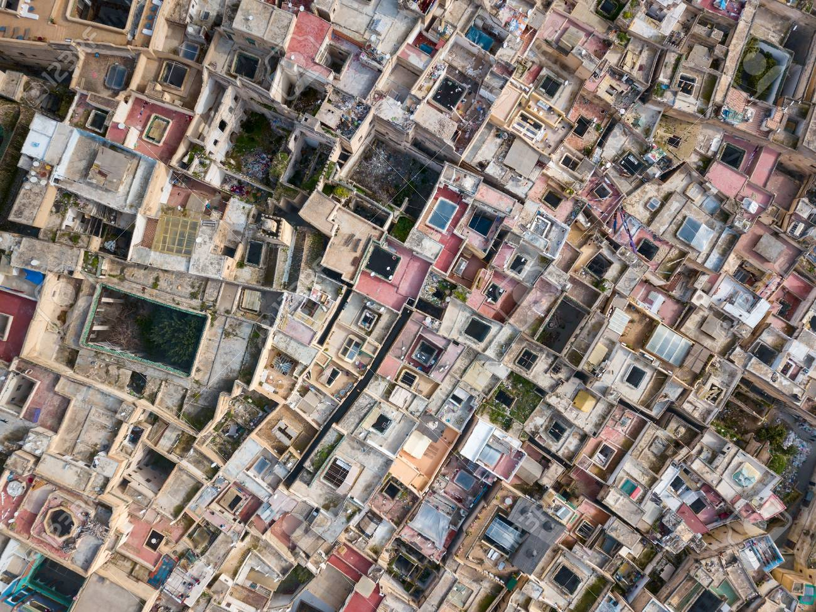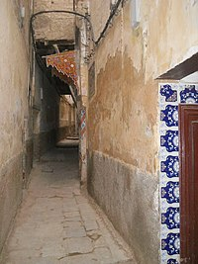
BONUS: Skús si vytvoriť domáci mini-labyrint. Z papiera, plastelíny, farbičiek.... Voľba je na tebe. Najkreatívnejšie dielo vyhráva
Odpoveď a labyrint nám pošli cez Messenger na Oratko Úsmev Poprad alebo cez mail na oratkousmevpp@gmail.com .

